**Đồ án cuối kỳ**

**QUẢN LÝ PHÒNG MẠCH**

**Phân công công việc & tiến độ**

|  |  |  |  |  |  |
| --- | --- | --- | --- | --- | --- |
| **No.** | **Công việc** | **Duration (days)** | **Assign To** | **% Finished** | **Note** |
|  | **Tìm hiểu sở bộ & đăng ký đồ án** |  |  |  |  |
|  | **Tìm hiểu công nghệ liên quan** |  |  |  |  |
| **I. VIẾT BÁO CÁO** | | | | | |
|  | **Chướng 1 – Hiện trạng** |  |  |  |  |
|  | **1.1. Hiện trạng tổ chức** |  |  |  |  |
|  | **1.2.** |  |  |  |  |
|  | **1.3.** |  |  |  |  |
|  | **Chương 2: Phân tích** |  |  |  |  |
|  | **2.1.** |  |  |  |  |
|  | **2.2.** |  |  |  |  |
|  | **2.3.** |  |  |  |  |
|  | **Chương 3: Thiết kế** |  |  |  |  |
|  | **3.1.** |  |  |  |  |
|  | **3.2.** |  |  |  |  |
|  | **3.3.** |  |  |  |  |
|  | **3.4** |  |  |  |  |
|  | **Chương 4: Cài đặt** |  |  |  |  |
|  | **4.1.** |  |  |  |  |
|  | **4.2.** |  |  |  |  |
|  | **4.3** |  |  |  |  |
|  | **Chương 5: Kiểm thử** |  |  |  |  |
|  | **Chương 6: Kết luận** |  |  |  |  |
|  | **Tài liệu tham khảo** |  |  |  |  |
| **II. LẬP TRÌNH** | | | | | |
|  | **Module 1** |  |  |  |  |
|  | **Module 2** |  |  |  |  |
|  | **Module 3** |  |  |  |  |
|  | **Module …** |  |  |  |  |
| **III. KIỂM THỬ** | | | | | |
|  | **Module 1** |  |  |  |  |
|  | **Module 2** |  |  |  |  |
|  | **Module 3** |  |  |  |  |
|  | **Module …** |  |  |  |  |
| **IV. NỘP BÁO CÁO TIẾN ĐỘ & SẢN PHẨM…** | | | | | |
|  | **Nộp lần 1** |  |  |  |  |
|  | **Nộp lần 2** |  |  |  |  |
|  | **Nộp lần 3** |  |  |  |  |
|  | **Nộp lần …** |  |  |  |  |

**Chương 1: Hiện trạng**

# Hiện trạng tổ chức

# 

Hình 1.1 Cơ cấu hoạt động của tổ chức

# **1.**2. Hiện trạng nghiệp vụ

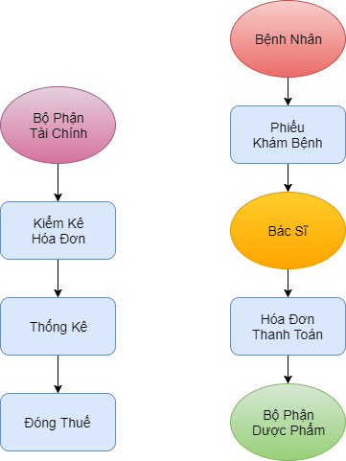

Hình 1.2 Sơ đồ một số nghiệp vụ của phòng mạch.

Khi được quản lý yêu cầu lập danh sách khám bệnh thì phải xuất những thông tin: ngày khám bệnh, số thứ tự, họ tên bệnh nhân, giới tính, năm sinh, địa chỉ. Đối với người bệnh đến khám bệnh sẽ phải điền đầy đủ thông tin vào phiếu khám bệnh như: họ tên, ngày khám, triệu chứng, sau đó đưa phiếu khám cho bác sĩ để khám và điền thêm các thông tin vào phiếu khám bệnh (dự đoán loại bệnh, thuốc, đơn vị thuốc, số lượng thuốc, cách dụng thuốc. Có 5 loại bệnh, 30 loại thuốc, 2 loại đơn vị (viên, chai), có 4 cách dùng). Khi đã khám xong bệnh, bệnh nhân đưa hóa đơn thanh toán đến bộ phận dược phẩm, trên phiếu hóa đơn cần thông tin: họ tên, ngày khám, tiền khám, tiền thuốc. Tiền khám 30.000 đồng. Tiền thuốc chỉ có khi bệnh nhan có dùng thuốc. Mỗi loại thuốc có đơn giá riêng. Nếu cần tra cứu bệnh nhân thì quản lý sẽ yêu cần có những thông tin: họ tên, ngày khám, loại bệnh, triệu chứng. Đối bộ phận tài chính sẽ yêu cầu lập báo tháng, trên báo cáo phải có doanh thu theo ngày (STT, số bệnh nhân, tỷ lệ, ngày, danh thu), báo cáo sử dụng thuốc (STT, đơn vị tính, số lần dùng, thuốc, số lượng).

# 1.3. Hiện trạng tin học

|  |  |  |  |  |  |  |
| --- | --- | --- | --- | --- | --- | --- |
| Tên thiết bị | Số lượng | Cấu hình | Giá | Hệ điều hành | Năm mua | Ghi chú |
| Máy tính bàn | 5 cái | Dell Vostro 3668, Intel Core i3-7100(3.90 GHz,3MB), 4GB RAM, 1TB HDD, DVDRW | 10 triệu/cái | windows 7 professional sp1 32bit iso | 2015 | Tất cả đều đượ kết nối mạng Lan |
| Máy in | 2 cái | HP DeskJet 2132 | 1.3 triệu/cái |  | 2015 | Kết nối với máy tính |

Bảng 1.3 Hiện trạng phần cứng của phòng mạch.

Hiện trạng phần mềm của phòng mạch: tất cả các dữ liệu đều được lưu trữ bằng phần mềm office 365, hệ quản trị cơ sở dữ liệu còn hạn hẹp, dể bị mất dữ liệu, không có khả nặng lưu trử lâu dài. Đối với việc truy xuất dữ liệu là vô cùng khó khăn và tốn kém thời gian công sức. Đối với các nhân viên của phòng mạch đều có trình độ tin học văn phòng A, B cho nên việc học và sử dụng phần mềm quản lý phòng mạch do nhóm thiết kế rất dể đàng. Việc sử dụng phần mềm sẽ giúp tiết kiệm thời gian và tiền bạc, dữ liệu được bảo đảm ko bị mất, và lưu trữ vĩnh viễn. Vì những lý do đó nên việc hiện thực hóa phần mềm để đưa vô sử dụng là điều rất cần thiết đối với phòng mạch.

**Chương 2: Phân tích**

# 2.1. Lược đồ phân rã chức năng (FDD)

## 2.1.1. Lược đồ FDD

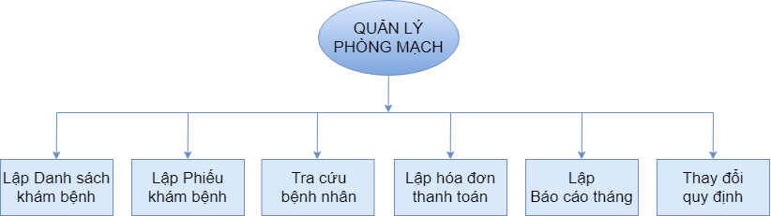

Hình 2.1 Lược đồ phân chức năng FDD

## 2.1.2. Bảng giải thích/mô tả các chức năng.

|  |  |
| --- | --- |
| **Chức năng** | **Mô tả chức năng** |
| 1. Lập danh sách khám bệnh | Nhập danh sách khám bệnh bao gồm họ tên, ngày khám, STT, giới tính, năm sinh, địa chỉ |
| 2. Lập phiếu khám bệnh | Lập phiếu khám bệnh cho từng bệnh nhân gồm những thông tin: họ tên, ngày khám, triệu chứng, dự đoán loại bệnh, STT, thuốc, đơn vị, số lượng, cách dùng. |
| 3. Tra cứu bệnh nhân | Lập danh sách bệnh nhân để tra cứu gồm những thông tin: cho ra những thông tin: STT, họ tên, ngày khám, loại bệnh, triệu chứng |
| 4. Lập hóa đơn thanh toán | Lập hóa đơn thanh toán bao gồm những thông tin: họ tên, ngày khám, tiền khám, tiền thuốc. |
| 5. Lập báo cáo tháng | Báo cáo doanh thu theo ngày gồm những thông tin: tháng, STT, ngày, số bệnh nhân, doanh thu, tỷ lệ.  Báo cáo sử dụng thuốc: STT, thuốc, đơn vị tính, số lương, số lần dùng. |
| 6. Thay đổi qui định | Số lượng bệnh nhân khám tối đa trong ngày.  Số lượng bệnh, số thuốc, đơn vị tính và cách dùng.  Thay đổi tiền khám bệnh, đơn giá thuốc. |

Bảng 2.1 Giải thích/mô tả các chức năng

# 2.2. Lược đồ luồng dữ liệu (DFD)

## 2.2.1. Chức năng 1: Lập Danh sách khám bệnh

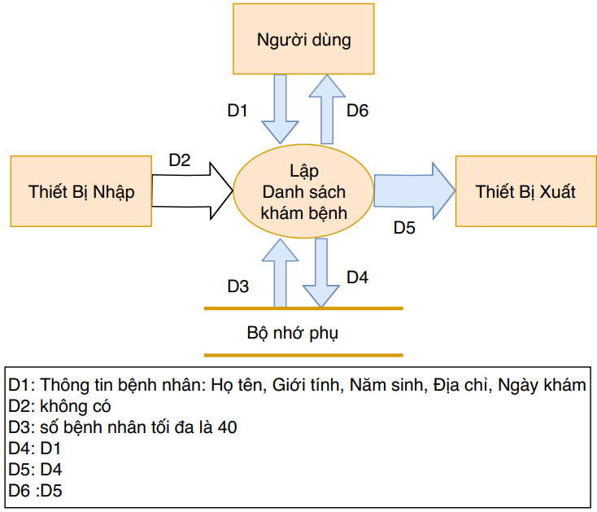

Hình 2.2 Mô hình hóa DFD của quy trình lập danh sách khám bệnh.

## 2.2.1. Chức năng 2: Lập Phiếu khám bệnh

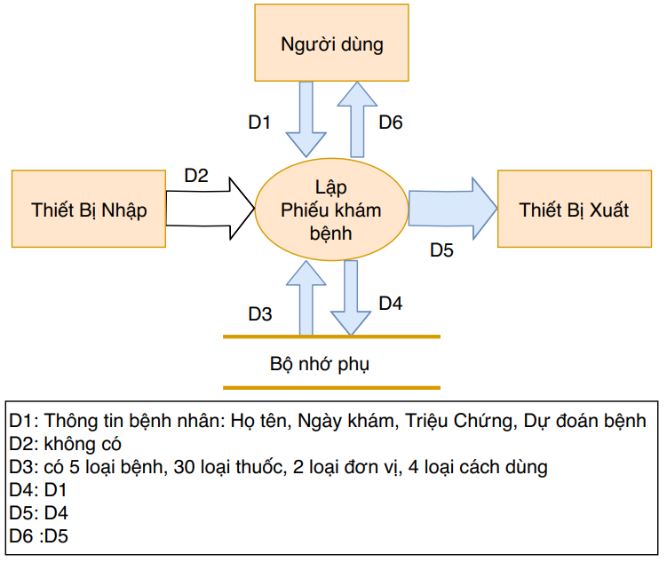

Hình 2.3 Mô hình hóa DFD của quy trình lập phiếu khám bệnh.

## 2.2.1. Chức năng 3: Tra cứu bệnh nhân

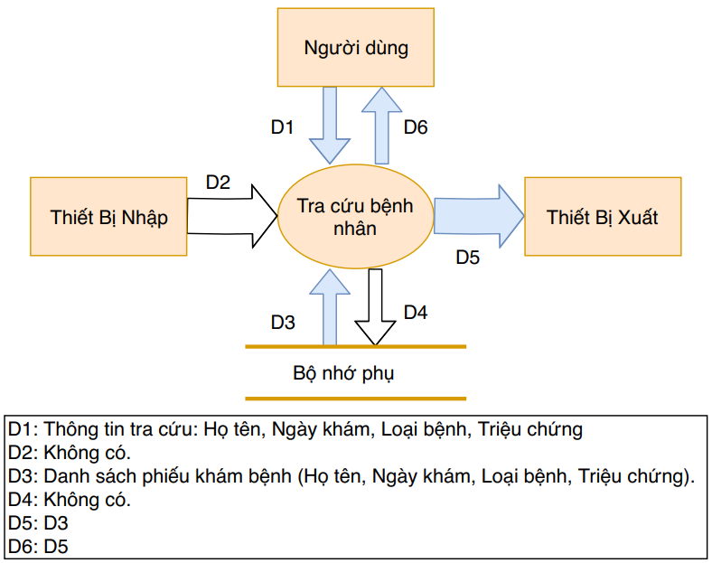

Hình 2.4 Mô hình hóa DFD của quy trình tra cứu bệnh nhân.

## 2.2.1. Chức năng 4: Lập hóa đơn thanh toán

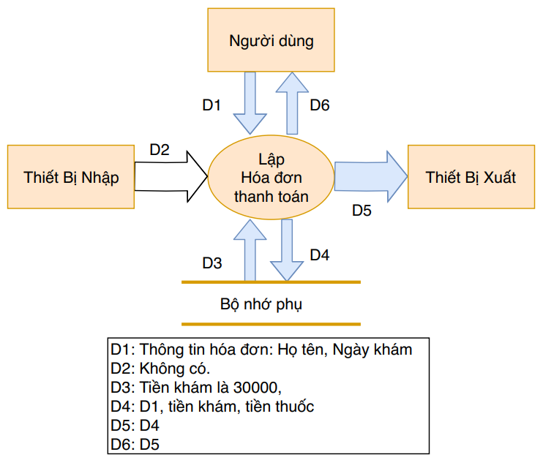

## 2.2.1. Chức năng 5: Lập báo cáo tháng

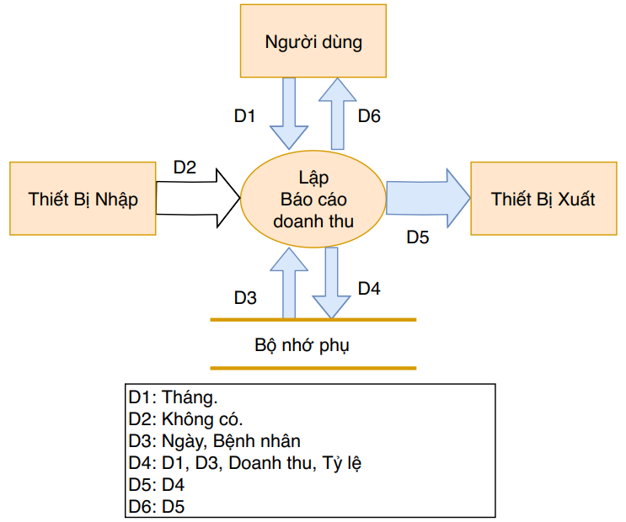

Hình:

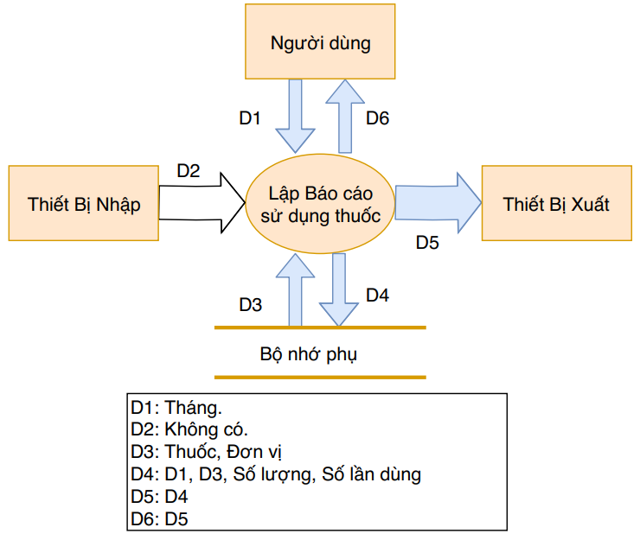

Hình

## 2.2.1. Chức năng 6: Thay đổi qui định

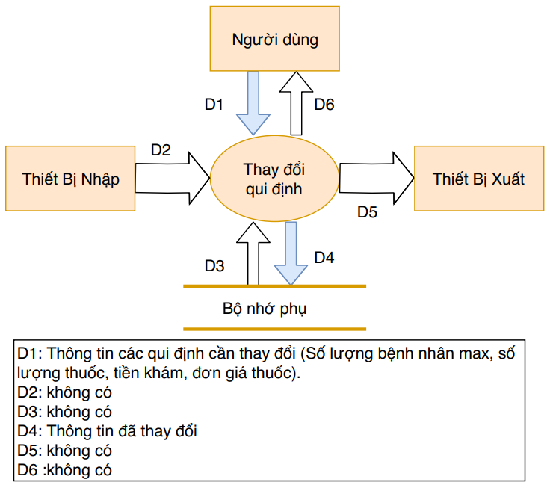

## 2.2.1. Giải thuật các chức năng

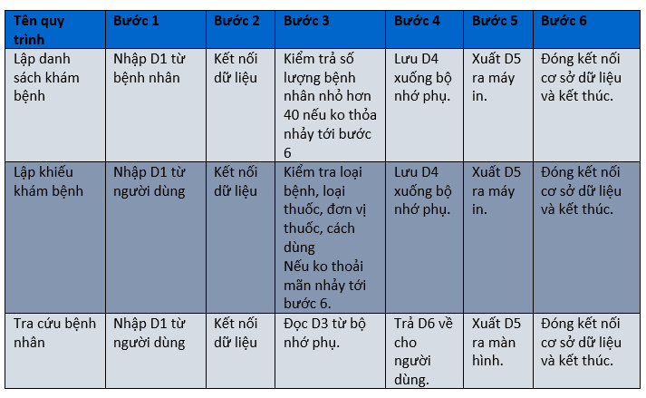

Bảng 2.2 Mô tả chức năng của mô hình DFD

|  |  |  |  |  |  |  |
| --- | --- | --- | --- | --- | --- | --- |
|  | B1 | B2 | B3 | B4 | B5 | B6 |
| Lập hóa đơn thanh toán | Nhập D1 từ người dùng | Kết nối cơ sở dữ liệu | Kiểm tra Tiền khám 30.000. Tiền thuốc chỉ có khi bệnh nhân có dùng thuốc. Mỗi loại thuốc có đơn giá riêng. Nếu không thỏa mãn nhảu tới bước 6. | Lưu D4 xuống bộ nhớ phụ | Xuât D5 ra máy in | Đóng kết nối cơ sở dữ liệu và kế thưc |
| Thay đổi quy định | Kết nối cơ sở dữ liệu | Đọc D3 từ bộ nhớ phụ | Trả D6 về cho người dùng | Thay đổi D1 từ người dùng | Lưu D4 xuống bộ nhớ phụ | Đóng kết nối cơ sở dữ liệu và kế thưc |
| Lập báo cáo doanh thu theo ngày | Nhập D1 từ người dùng | Kết nối cơ sở dữ liệu | Lưu D4 xuống bộ nhớ phụ | Xuât D5 ra máy in | Đóng kết nối cơ sở dữ liệu và kế thưc |  |
| Lập báo cáo sử dụng thuốc | Nhập D1 từ người dùng | Kết nối cơ sở dữ liệu | Lưu D4 xuống bộ nhớ phụ | Xuât D5 ra máy in | Đóng kết nối cơ sở dữ liệu và kết thúc |  |
| Thay đổi quy định | Nhập D1 từ người dùng | Kết nối cơ sở dữ liệu | Lưu D4 xuống bộ nhớ phụ | Đóng kết nối cơ sở dữ liệu và kết thúc |  |  |

# 2.3. Mô hình hóa dữ liệu (ERD Model)

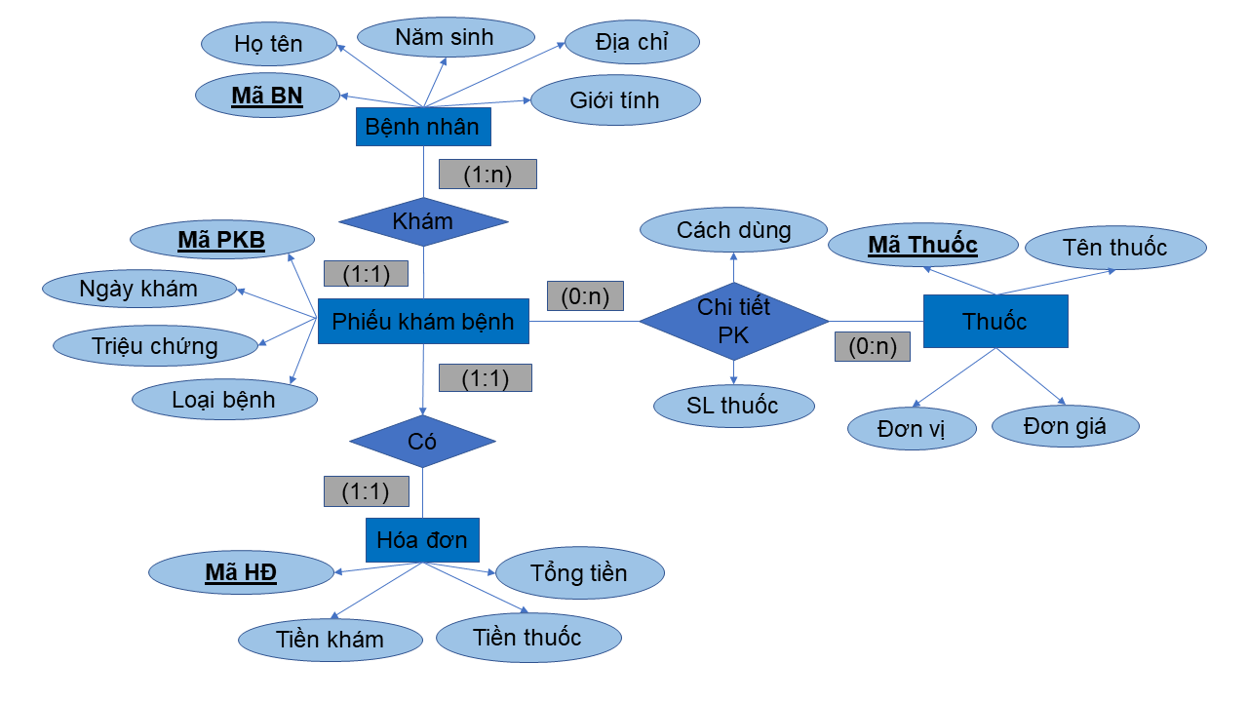

Hình 2.2 Mô hình hóa dữ liệu ERD.

**Chương 3: Thiết kế**

# 3.1. Thiết kế giao diện

## 3.1.1. Sơ đồ liên kết màn hình

## 3.1.2. Danh sách màn hình & mô tả chức năng từng màn hình

## 3.1.3. Mô tả xử lý sự kiện từng màn hình

# 3.2. Thiết kế xử lý {Danh sách các xử lý & thuật giải}

# 3.3. Thiết kế dữ liệu (RD – Relationship Diagram – Mô hình quan hệ)

* **Yêu cầu 1: Lập danh sách khám bệnh (BM1, QĐ1)**
* Thiết kế dữ liệu với tính đúng đắn:

Thuộc tính mới:

Thiết kế dữ liệu:

**BENHNHAN**(**MaBenhNhan, HoTen, GioiTinh, NamSinh, DiaChi**)

**PHIEUKB**(**MaPKB, NgayKham**)

* Thiết kế dữ liệu với tính tiến hóa:

Thuộc tính mới:

Thiết kế dữ liệu:

BENHNHAN(MaBenhNhan, HoTen, GioiTinh, NamSinh, DiaChi)

PHIEUKB(MaPKB, NgayKham)

**THAMSO(SoBenhNhanMax)**

* **Yêu cầu 2: Lập phiếu khám bệnh (BM2, QĐ2)**
* Thiết kế dữ liệu với tính đúng đắn:

Thuộc tính mới:

Thiết kế dữ liệu:

BENHNHAN(MaBenhNhan, HoTen, GioiTinh, NamSinh, DiaChi)

PHIEUKB(MaPKB, NgayKham, **MaBenhNhan**, **TrieuChung, LoaiBenh**)

THAMSO(SoBenhNhanMax)

**CHITIETPKB(MaCTPKB, MaPKB, MaThuoc, SLThuoc, CachDung)**

**THUOC**(**MaThuoc, TenThuoc, DonVi**)

* Thiết kế dữ liệu với tính tiến hóa:

Thuộc tính mới:

Thiết kế dữ liệu:

BENHNHAN(MaBenhNhan, HoTen, GioiTinh, NamSinh, DiaChi)

PHIEUKB(MaPKB, NgayKham, MaBenhNhan, TrieuChung, LoaiBenh)

THAMSO(SoBenhNhanMax, **SLBenh, SLThuoc, SLDonVi, SLCachDung**)

CHITIETPKB(MaCTPKB, MaPKB, MaThuoc, SLThuoc, CachDung)

THUOC(MaThuoc, TenThuoc, DonVi)

* **Yêu cầu 3: Tra cứu bệnh nhân**

Thuộc tính mới: không có.

Thiết kế dữ liệu: cơ sỡ dữ kiệu không đổi.

* **Yêu cầu 4: Lập hóa đơn (BM4, QĐ4)**
* Thiết kế dữ liệu với tính đúng đắn:

Thuộc tính mới:

Thiết kế dữ liệu:

BENHNHAN(MaBenhNhan, HoTen, GioiTinh, NamSinh, DiaChi)

PHIEUKB(MaPKB, NgayKham, MaBenhNhan, TrieuChung, LoaiBenh)

THAMSO(SoBenhNhanMax, SLBenh, SLThuoc, SLDonVi, SLCachDung)

CHITIETPKB(MaCTPKB, MaPKB, MaThuoc, SLThuoc, CachDung)

THUOC(MaThuoc, TenThuoc, DonVi)

**HOADON(MaHoaDon, MaPKB, TienKham, TienThuoc, TongTien)**

* Thiết kế dữ liệu với tính tiến hóa:

Thuộc tính mới:

Thiết kế dữ liệu:

BENHNHAN(MaBenhNhan, HoTen, GioiTinh, NamSinh, DiaChi)

PHIEUKB(MaPKB, NgayKham, MaBenhNhan, TrieuChung, LoaiBenh)

THAMSO(SoBenhNhanMax,SLBenh, SLThuoc, SLDonVi, SLCachDung, **MucTienKham**)

CHITIETPKB(MaCTPKB, MaPKB, MaThuoc, SLThuoc, CachDung)

THUOC(MaThuoc, TenThuoc, MaDVThuoc, **DonGia**)

HOADON(MaHoaDon, MaPKB, TienKham, TienThuoc, TongTien)

* **Yêu cầu 5: Lập báo cáo (BM5, QĐ5)**
* Thiết kế dữ liệu với tính đúng đắn:

Thuộc tính mới:

Thiết kế dữ liệu:

BENHNHAN(MaBenhNhan, HoTen, GioiTinh, NamSinh, DiaChi)

PHIEUKB(MaPKB, NgayKham, MaBenhNhan, TrieuChung, LoaiBenh)

THAMSO(SoBenhNhanMax, SLBenh, SLThuoc, SLDonVi, SLCachDung, MucTienKham)

CHITIETPKB(MaCTPKB, MaPKB, MaThuoc, SLThuoc, CachDung)

THUOC(MaThuoc, TenThuoc, MaDVThuoc, DonGia)

HOADON(MaHoaDon, MaPKB, TienKham, TienThuoc, TongTien)

* Thiết kế dữ liệu với tính tiến hóa:

Thuộc tính mới:không có.

Thiết kế dữ liệu: cơ sỡ dữ liệu không đổi.

# 3.4. Sơ đồ RD cả hệ thống

## 3.4.1. Giải thích từng bảng, kiểu dữ liệu

* BENHNHAN

|  |  |  |
| --- | --- | --- |
| ***Thuộc tính*** | ***Kiểu dữ liệu*** | ***Giải thích*** |
| MaBN | INT | Mã bệnh nhân |
| HoVaTen | NVARCHAR(50) | Tên bệnh nhân |
| GioiTinh | NVARCHAR(3) | Giới tính bệnh nhân |
| NamSinh | INT | Năm sinh bệnh nhân |
| DiaChi | NVARCHAR(100) | Địa chỉ bệnh nhân |

* THUOC

|  |  |  |
| --- | --- | --- |
| ***Thuộc tính*** | ***Kiểu dữ liệu*** | ***Giải thích*** |
| MaThuoc | INT | Mã thuốc |
| TenThuoc | NVARCHAR(50) | Tên thuốc |
| DonVi | NVARCHAR(4) | Đơn vị tính |
| DonGia | INT | Đơn giá thuốc (đồng) |

* PHIEUKB

|  |  |  |
| --- | --- | --- |
| ***Thuộc tính*** | ***Kiểu dữ liệu*** | ***Giải thích*** |
| MaPKB | INT | Mã phiếu khám bệnh |
| MaBN | INT | Mã bệnh nhân |
| LoaiBenh | NVARCHAR(50) | Tên bệnh được chuẩn đoán |
| TrieuChung | NVARCHAR(100) | Triệu chứng bệnh |
| NgayKham | DATE | Ngày khám bệnh |

* CHITIETPKB

|  |  |  |
| --- | --- | --- |
| ***Thuộc tính*** | ***Kiểu dữ liệu*** | ***Giải thích*** |
| MaCTPKB | INT | Mã chi tiết phiếu khám bệnh |
| MaPKB | INT | Mã phiếu khám bệnh |
| MaThuoc | INT | Mã thuốc |
| SLThuoc | INT | Số lượng thuốc |
| CachDung | NVARCHAR(100) | Cách dùng thuốc |

* HOADON

|  |  |  |
| --- | --- | --- |
| ***Thuộc tính*** | ***Kiểu dữ liệu*** | ***Giải thích*** |
| MaHD | INT | Mã hóa đơn |
| MaPKB | INT | Mã phiếu khám bệnh |
| TienKham | INT | Tổng tiền khám bệnh |
| TienThuoc | INT | Tổng tiền thuốc |
| TongTien | INT | Tổng tiền cần thanh toán |

## 3.4.2. Khóa & ràng buộc toàn vẹn

\\sơ đồ logic

## 3.4.2. Thiết kế dữ liệu mức vật lý

* BENHNHAN

|  |  |  |  |
| --- | --- | --- | --- |
| ***Thuộc tính*** | ***Kiểu dữ liệu*** | ***Định dạng*** | ***Ghi chú*** |
| MaBN | INT |  | NOT NULL |
| HoVaTen | NVARCHAR(50) | Viết tiếng Việt có dấu | NOT NULL |
| GioiTinh | NVARCHAR(3) | Chọn 1 trong 2 giá trị: nam hoặc nữ | NOT NULL |
| NamSinh | INT | Số nguyên 4 chữ số | NOT NULL |
| DiaChi | NVARCHAR(100) | Viết tiếng Việt có dấu | NOT NULL |

* THUOC

|  |  |  |  |
| --- | --- | --- | --- |
| ***Thuộc tính*** | ***Kiểu dữ liệu*** | ***Định dạng*** | ***Ghi chú*** |
| MaThuoc | INT |  | NOT NULL |
| TenThuoc | NVARCHAR(50) |  | NOT NULL |
| DonVi | NVARCHAR(4) | Chọn 1 trong 2 giá trị: chai hoặc viên | NOT NULL |
| DonGia | INT |  | DEFAULT 0 |

* PHIEUKB

|  |  |  |  |
| --- | --- | --- | --- |
| ***Thuộc tính*** | ***Kiểu dữ liệu*** | ***Định dạng*** | ***Ghi chú*** |
| MaPKB | INT |  | NOT NULL |
| MaBenhNhan | INT |  | NOT NULL |
| LoaiBenh | NVARCHAR(50) | Chọn 1 trong 5 giá trị | NOT NULL |
| TrieuChung | NVARCHAR(100) | Viết tiếng Việt có dấu | NOT NULL |
| NgayKham | DATE | dd/mm/yyyy | NOT NULL |

* CHITIETPKB

|  |  |  |  |
| --- | --- | --- | --- |
| ***Thuộc tính*** | ***Kiểu dữ liệu*** | ***Định dạng*** | ***Ghi chú*** |
| MaCTPKB | INT |  | NOT NULL |
| MaPKB | INT |  | NOT NULL |
| MaThuoc | INT |  | NOT NULL |
| SLThuoc | INT |  | DEFAULT 1 |
| CachDung | NVARCHAR(100) | Viết tiếng Việt có dấu | NOT NULL |

* HOADON

|  |  |  |  |
| --- | --- | --- | --- |
| ***Thuộc tính*** | ***Kiểu dữ liệu*** | ***Định dạng*** | ***Ghi chú*** |
| MaHD | INT |  | NOT NULL |
| MaPKB | INT |  | NOT NULL |
| TienKham | INT |  | DEFAULT 0 |
| TienThuoc | INT |  | DEFAULT 0 |
| TongTien | INT |  | DEFAULT 0 |

# 3.5. Thiết kế kiến trúc

## 3.5.1. Mô hỉnh tổng thể kiến trúc

## 3.5.2. Danh sách các componet/Package

## 3.5.3. Giải thích tương tác/giao tiếp giữa các components

**Chương 4: Cài đặt**

# 4.1. Công nghệ sử dụng

Thiết kế xử lý: Csharp, .NET

Thiết kế dữ liệu: SQL

Thiết kế giao diện: WPF

# 4.2. Vấn đề khi cài đặt

# 4.3. Mô tả giải pháp & kỹ thuật

**Chương 5: Kiểm thử**

**Chương 6: Kết luận**

**Tài liệu tham khảo**

[1] Bài giảng Nhập môn Công nghệ phần mềm, Nguyễn Thị Thanh Trúc và Nguyễn Công Hoan, Trường Đại học Công nghệ Thông tin, ĐHQG TP.HCM.

[2] Bài giảng Cơ sỡ dữ liệu, Hồ Trần Nhật Thủy, Trường Đại học Công nghệ Thông tin, ĐHQG TP.HCM.

[3] Video hướng dẫn sử dụng ngôn ngữ lập trình C Sharp, WPF trên Youtube.com.